nel primo caso anche per assegnarle un costo. I progetti vitali valutati possono passare alla fase di voto.

- Rivista dei progetti. Durante questa fase viene pubblicato la selezione dei progetti che passano al voto finale, così come il loro costo. In questo modo gli utenti possono rilevare errori nella selezione o nel costo.

Voto finale. Gli utenti possono votare progetti per decidere quali sono i vincitori.

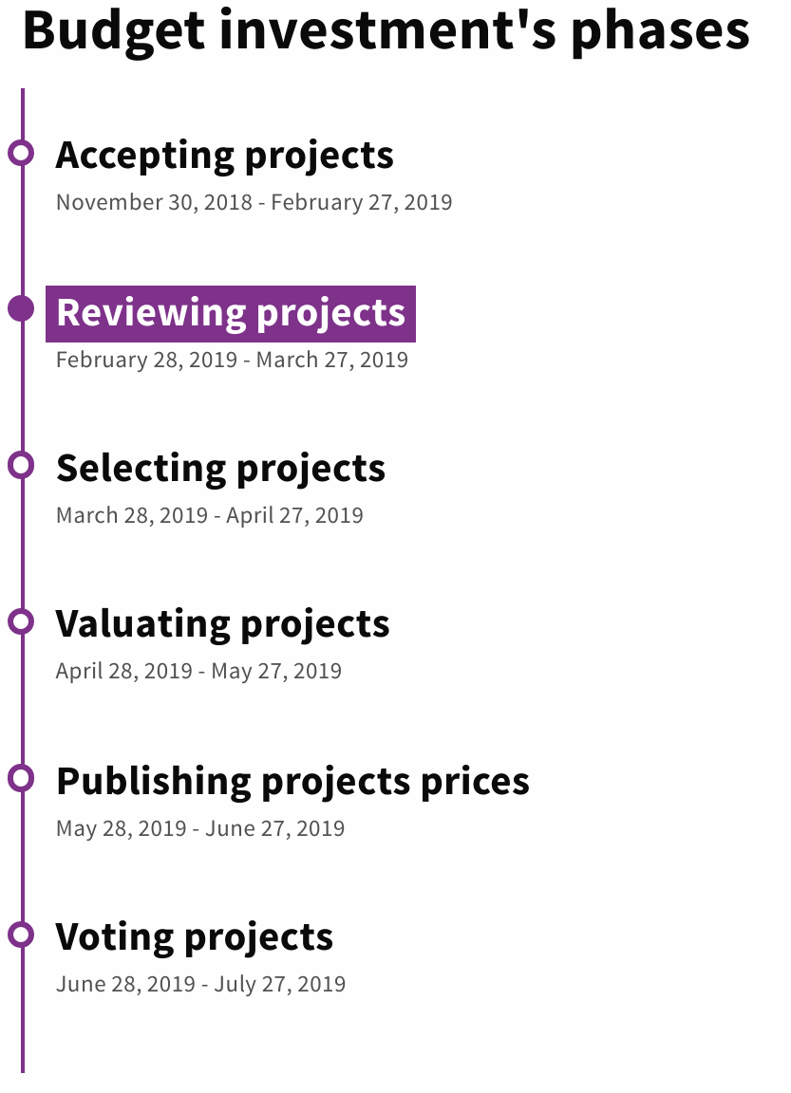

I progetti hanno tutte le funzionalità disponibili nella sezione proposte (vedi maggiori informazioni in quella sezione): Progetti possono includere tag, immagini, documentazione, video, posizione su una mappa o altre informazioni rilevanti. Ha anche uno spazio di commento, con la possibilità per l'autore di inviare notifiche, con uno spazio per la rilevazione di progetti simili, e con uno spazio di comunità per gli utenti a lavorare insieme.

La valutazione dei progetti avviene in modo decentralizzato. Poiché molti valutatori possono essere registrati a seconda delle necessità, e ognuno vedrà solo nella loro interfaccia di valutazione i progetti assegnati loro. Gli amministratori della piattaforma potranno seguire in tempo reale il lavoro di tutti i valutatori.

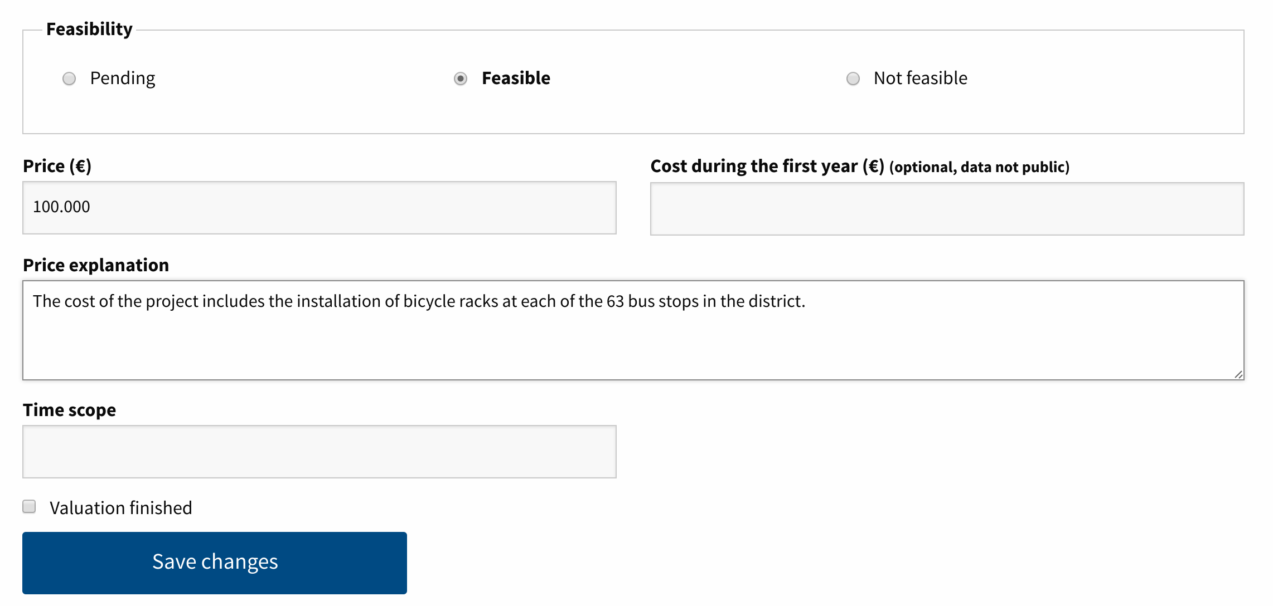

Durante la fase di voto finale può essere utilizzato un voto di tipo "carrello". Ogni persona avrà il budget completo da spendere, e potrà votare progetti in base al loro costo fino a esaurimento del budget.